《洋葱联合收获机 质量评价技术规范》（征求意见稿）
农业行业标准编制说明

一、工作简况，包括任务来源、制定背景、起草过程等
（一）任务来源
2024年4月30日，农业农村部农产品质量安全监管司《关于下达2024年农业国家和行业标准制修订项目计划的通知》（农质标函〔2024〕71号）下达了《洋葱联合收获机 质量评价技术规范》标准的制定任务，任务安排表序号：120，项目编号NYB-24120，项目承担单位为山东省农业机械技术推广站，项目计划起止时间为2024年4月至2024年12月。
（二）制定背景
洋葱在我国分布广泛，南北各地均有种植。近年来，随着农业产业结构调整和转型升级，以及乡村振兴战略的全面推进，洋葱生产在促进农民增收方面发挥了重要作用。目前，洋葱收获基本依靠人工完成，劳动强度大,工作效率低，收获成本高，大力发展洋葱机械化收获技术很有必要。党的二十大报告明确提出要加快建设农业强国。而充分发挥农机装备的作业效能，推动高质、高效化农业生产，实现农业机械化，对加快建设农业强国具有重要意义。
目前，洋葱联合收获机械发展势头迅猛，但是尚无统一的技术标准对其质量进行科学评价。洋葱联合收获机械质量参差不齐，一些产品甚至不能满足生产需求。种植户在机具选择上缺乏权威指导意见，导致不敢选、不能选，从而严重制约了洋葱生产的机械化水平，阻碍了建设农业强国的步伐。因此，制定《洋葱联合收获机 质量评价技术规范》标准是确保洋葱联合收获机产品质量的有力保障，是推进农机现代化的迫切之举，具有紧迫性、可行性和必要性。
（三）起草过程
1. 成立标准起草工作组，制定工作方案
项目下达后，按照要求，由山东省农业机械技术推广站牵头，农业农村部农业机械化总站、河南省农业机械试验鉴定站、山东理工大学，山东蒂龙农业科技有限公司等共同成立了标准起草工作组，工作组由具有较丰富的专业知识和实践经验、熟悉业务、了解标准化工作且具有较强的文字表达能力的人员组成。工作组成立后，制定了标准编制工作方案，明确了内部分工及进度要求，责任落实到人，明确各阶段的工作重点和实施方法，确保标准起草工作在各阶段保质保量完成任务。
2. 调查研究
标准起草工作组于2024年5月对洋葱联合收获机目前的市场状况、产品研发和生产技术水平、产品使用现状以及关联技术标准、科研文献和产业发展趋势等进行了充分的调查研究，充分了解了洋葱联合收获机的结构类型、作业方式以及用户对洋葱联合收获机质量的实际要求，并收集了各种相关资料，广泛听取了生产者、农机行业专家、农机管理部门及部分农户和农机手的意见。
3. 完成标准工作组讨论稿
标准起草工作组在经过深度的技术调研和探讨的基础上，进一步完善了拟定的修订内容，按照GB/T 1.1—2020《标准化工作导则 第1部分：标准化文件的结构和起草规则》的要求，于2024年6月完成了《洋葱联合收获机 质量评价技术规范》工作组讨论稿。本标准修订过程中参考的标准见表1。
表1 参考的相关标准
序号 | 标准代号 | 标准名称
1 | GB/T 2828.11—2008 | 计数抽样检验程序 第11部分：小总体声称质量水平的评定程序
2 | GB/T 3098.1 | 紧固件机械性能 螺栓、螺钉和螺柱
3 | GB/T 3098.2 | 紧固件机械性能 螺母
4 | GB/T 5262 | 农业机械试验条件 测定方法的一般规定
5 | GB/T 5667 | 农业机械 生产试验方法
6 | GB/T 9480 | 农林拖拉机和机械、草坪和园艺动力机械 使用说明书编写规则
7 | GB 10395.1 | 农林机械 安全 第1部分：总则
8 | GB 10395.7 | 农林拖拉机和机械 安全技术要求 第7部分：联合收割机、饲料和棉花收获机
9 | GB 10396 | 农林拖拉机和机械、草坪和园艺动力机械 安全标志和危险图形 总则
10 | GB/T 13306 | 标牌
11 | JB/T 5673 | 农林拖拉机及机具涂漆 通用技术条件
12 | JB/T 9832.2 | 农林拖拉机及机具 漆膜 附着性能测定方法 压切法
4. 标准验证
标准工作组讨论稿完成后，2024年6月,标准起草工作组选取了1台洋葱联合收获机在山东省济宁市进行了验证。期间，在一定范围内征求了有关专家、农机手、种植大户的意见。
5. 形成标准征求意见稿
2024年10月，标准起草工作组组织召开了工作研讨会，针对标准验证情况和征求意见情况进行了讨论，确定了标准编写原则及修订内容，会后对标准工作组讨论稿全文进行了修改完善，最终形成标准征求意见稿。
二、标准编制原则、主要内容及其确定依据
（一）编制原则
1. 统一协调性
本标准按照GB/T 1.1—2020《标准化工作导则 第1部分：标准化文件的结构和起草规则》给出的规则编写，在结构、格式、措词等方面保持统一协调；标准内容保持与相关现行国家标准、行业标准等的统一和协调。
2. 适应性
本标准充分征求农业信息部门、农业管理部门、农机生产企业、农机行业专家等意见，内容与当前产品技术水平相适，同时，兼顾同类产品未来的发展方向，具有较强的适应性。
3. 一致性
为保证本标准与其他标准协调一致，标准在修订过程中引用了12个国家和行业标准。在内容、指标要求等方面保持与该标准的一致，符合标准的一致性原则。
（二）主要内容及其确定依据
标准起草工作组调研了洋葱联合收获机的发展现状及趋势，广泛听取了洋葱联合收获机生产企业、行业专家、农机管理部门及洋葱联合收获机使用者的意见，参照同类型标准的主要结构，确定了修订标准的主要内容包含范围、规范性引用文件、术语和定义、基本要求、质量要求、检测方法、检验规则等。规定了洋葱联合收获机基本要求和质量要求，描述了相应的证实方法，适用于洋葱联合收获机的质量评定。标准的主要内容在征求意见阶段也得到了专家的广泛认同。标准体系见图1。
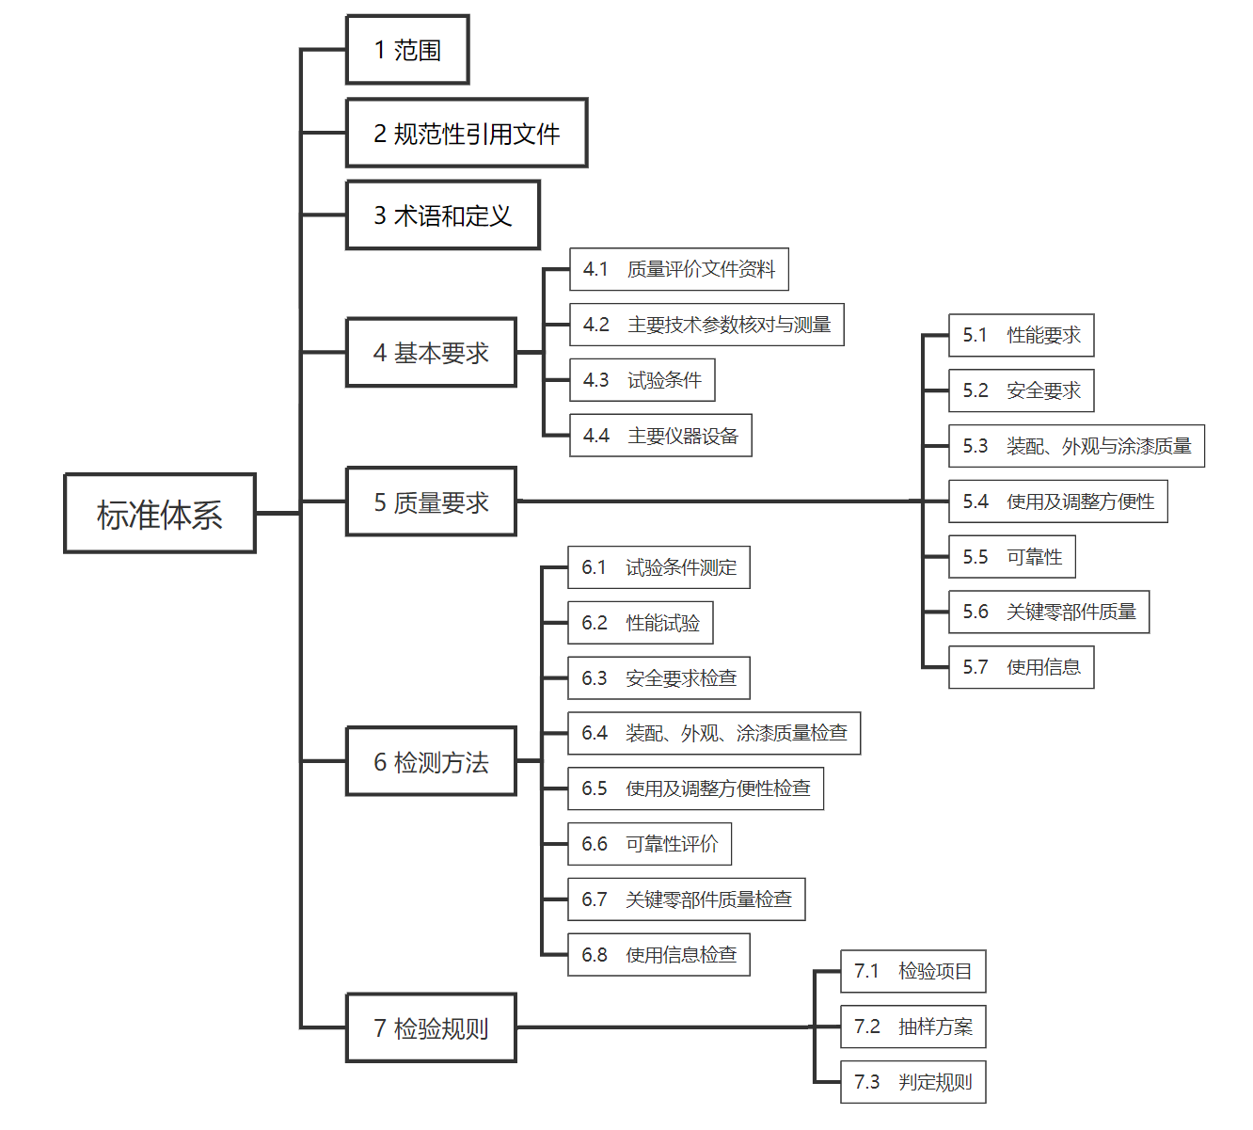
图1 标准体系图
三、试验验证的分析、综述报告，技术经济论证，预期的经济效益、社会效益和生态效益
(一)试验验证的分析、综述报告
标准起草工作组于2024年6月在山东省济宁市进行了验证。期间，起草组在一定范围内征求了有关专家、农机手、种植大户的意见。通过对标准相关指标的检测及验证，起草组认为标准的指标量化合理，数据准确可靠，检测方法简便、易于操作。标准中确立的技术内容基本符合当前的洋葱联合收获机的现状，标准规定的技术指标和要求基本能反映当前的洋葱联合收获机的技术水平。标准为评价洋葱联合收获机产品质量提供了简单可靠的技术依据。
（二）技术经济论证
经试验验证，标准中各项技术要求、技术参数等符合现阶段洋葱联合收获机生产实际，对提升洋葱联合收获机的质量水平起到重要指导作用，相关指标的检验检测方法简便有效，与同类型标准相吻合，标准的经济性良好，经济效益后述。
（三）预期的经济效益、社会效益和生态效益
1. 预期的经济效益
本标准的制订与实施，将为洋葱联合收获机的质量评价提供统一的方法和依据，引导生产企业形成有效的产品质量评价体系，推动产品质量的进一步提高，促进洋葱联合收获机械行业的规范化发展。进而提高洋葱生产的机械化水平，降低洋葱生产成本，促进农民增收，带来良好的经济效益和社会效益。
2. 社会效益
本标准的修订与实施，将为洋葱联合收获机质量的评价提供先进、科学、统一、适用的方法和依据，引导洋葱联合收获机生产企业形成有效的产品质量评价体系，促进洋葱联合收获机质量的进一步提高，推动洋葱联合收获机行业的规范化发展。同时，标准将为农机化主管部门提供有效的产品评价手段，对推广安全、适用、可靠的洋葱联合收获机械提供技术支撑。
四、与国际、国外同类标准技术内容的对比情况，或者与测试的国外样品、样机的有关数据对比情况
无相关内容。
五、以国际标准为基础的起草情况，以及是否合规引用或者采用国际国外标准，并说明未采用国际标准的原因
无相关内容。
六、与有关法律、行政法规及相关标准的关系。
本标准不存在与有关现行法律、行政法规及相关标准的冲突或矛盾，标准按照GB/T 1.1－2020《标准化工作导则 第1部分：标准化文件的结构和起草规则》的规定起草。
七、重大分歧意见的处理经过和依据
本标准在修订过程中无重大分歧意见。
八、涉及专利的有关说明
本标准不涉及专利。
九、实施标准的要求，以及组织措施、技术措施、过渡期和实施日期的建议等措施建议
建议本标准发布即实施。标准发布实施后，建议由标准归口单位组织宣贯，努力扩大标准影响力，促使标准在农业生产中发挥积极作用。
十、其他应当说明的事项
无。

《洋葱联合收获机 质量评价技术规范》
标准起草工作组
2024年10月

